

温州市国有企业采购

采购文件

项目编号：WGSS-CFJT-Z-2023034
项目名称：奥体中心一体化智能节能控制系统
采购方式：公开招标

采 购 人: 温州体育发展投资集团有限公司
采购代理机构: 浙江金穗工程项目管理有限公司
二〇二三年十一月

投标申请表

日 期 |  | 年 月 日
项目名称 |  | 奥体中心一体化智能节能控制系统
项目编号 |  | WGSS-CFJT-Z-2023034
投标申请单位名称
项 目 联 系 人 |  |  | 手 机
联 系 电 话 |  |  | 传 真
E-mail |  |  | 邮政编码
通 信 地 址
招标文件领取确认 |  | 我单位已下载或购买本项目招标文件。  投标申请单位公章：  投标申请单位项目联系人签字：
提交的资料清单
（以下内容由采购代理机构工作人员填写）
序号 | 提交资料名称 |  |  | 是否  提交 | 备 注
1 | 营业执照复印件（加盖公章）
2 | 授权委托书及委托人身份证明（加盖公章）
3
4
5
目 录

温州城发集团所属温州体育发展投资集团有限公司关于奥体中心一体化智能节能控制系统项目（自主）的采购公告 1
投标供应商须知前附表 5
第一部分 投标供应商须知 7
一、 说 明 7
二、 采购文件 7
三、 投标文件的编制 7
四、 投标文件的递交 10
五、 开标和评标 11
六、 授予合同 13
第二部分 合同格式 16
第三部分 投标文件的编制格式 22
第四部分 采购内容及要求 38
第五部分 评标原则及方法 46

备注：采购文件中带“▲”并加下划线的为实质性要求或条款,带下划线的为采购文件的重要内容，请各投标供应商审慎阅读。

温州城发集团所属温州体育发展投资集团有限公司关于奥体中心一体化智能节能控制系统项目（自主）的采购公告
根据《温州市市属国有企业采购管理办法（试行）》等有关规定，浙江金穗工程项目管理有限公司受温州体育发展投资集团有限公司的委托，就奥体中心一体化智能节能控制系统项目以公开招标方式进行采购，欢迎国内合格的投标供应商前来投标。
一、公告类型：采购公告
二、采购方式：公开招标
三、项目编号：WGSS-CFJT-Z-2023034
四、项目性质：国企采购
五、项目名称：奥体中心一体化智能节能控制系统
六、预算金额：110万元
七、采购内容（具体采购内容及详细技术要求见采购文件相关部分）
序号 | 采购内容 | 数量 | 单位 | 简要技术要求、用途 | 备注
1 | 奥体中心一体化智能节能控制系统 | 1 | 项 | 奥体中心一体化智能节能控制系统，包括方案优化、改造及供货安装调试。详见第四部分“采购内容及要求” | 投标供应商需要安排人员到现场进行勘查，如未参加由此所造成的风险和损失，由投标供应商自行承担。
八、投标供应商资格要求
1、符合《温州市市属国有企业采购管理办法（试行）》第十五条对供应商参加温州市国有企业采购活动应当具备的条件的要求；
2、至本项目投标截止前未被列入“信用中国”网站(www.creditchina.gov.cn)“记录失信被执行人或重大税收违法案件当事人名单”记录名单；
3、单位负责人为同一人或者存在控股、管理关系的不同单位，不得参加同一采购项目投标；
4、本项目不接受联合体投标。
九、获取采购文件时须提交以下文件资料
1、投标申请表
2、法定代表人授权书或介绍信（原件）；
3、营业执照副本；
4、投标供应商认为需要提供的其他资料。
以上资料若为复印件，须加盖投标供应商公章。
十、购领采购文件时间及地点
1、获取采购文件时间：2023年11月16日起（09:00-11:30，14:00 - 17:00，节假日除外，截标之前购领采购文件有效，未购领采购文件的潜在投标供应商拒绝参加投标。）
2、采购文件发售地点：浙江金穗工程项目管理有限公司（温州市车站大道金鳞商务楼三楼前台）
3、采购文件售价：人民币300元整（售后不退）
十一、投标文件递交截止时间、开标时间及地点
1.投标文件递交截止时间：2023年 12 月 6 日09:30递交地点：浙江省温州市鹿城区府东路宏国大厦15楼1号会议室
2.开标时间：2023年 12 月 6 日09:30
开标地点：浙江省温州市鹿城区府东路宏国大厦15楼1号会议室
十二、联系人及联系电话
采购人：温州体育发展投资集团有限公司
地 址：温州市龙湾区永定路1111号
联系人：朱先生
联系电话：0577-86962286
招标代理机构名称：浙江金穗工程项目管理有限公司
地 址：温州市车站大道金鳞商务楼三楼前台
联系人：王先生
联系电话：0577-86511719/15158555213
传真：0577-86511702 邮箱：406324231@qq.com
监督部门：温州市城市建设发展集团有限公司招投标管理委员会
业务联系人：朱先生 联系方式：0577-86962286
公司监察联系人：余女士 联系方式：0577-89867670
集团业务举报联系人：王女士 联系方式：0577-88565186
集团纪检举报联系人：胡先生 联系方式：0577-88568983
十三、投标保证金
1.投标保证金：人民币20000元整;保证金缴纳截止时间:同投标截止时间。投标供应商缴纳投标保证金后，请携带保证金缴纳凭证（银行转账支票进账单、电汇单等，缴纳保证金用途必须注明项目名称）复印件在提交投标文件时递交给采购代理机构。
户名：浙江金穗工程项目管理有限公司
账号： 19215101040027762
开户行：农行温州城东支行营业中心
十四、其他事项 ：
1、公告期限：5个工作日
2、供应商认为采购文件使自己的权益受到损害的，可以自收到采购文件之日（发售截止日之后收到采购文件的，以发售截止日为准）或者采购公告期限届满之日起7个工作日内，以书面形式向采购人和采购代理机构提出质疑。质疑供应商对采购人、采购代理机构的答复不满意或者采购人、采购代理机构未在规定的时间内作出答复的，可以在答复期满后15个工作日内向采购人（集团）的内设监管职能部门投诉。
3、温州市城市建设发展集团有限公司负责对投标供应商反映的企业本部及所属企业在采购活动中出现的违法违规问题进行答疑回复。投标供应商认为温州市城市建设发展集团有限公司答疑回复处理结果不合法的，可以采购人或代理机构为对象依法向采购人所在地人民法院提起诉讼。
4、采购公告附件的采购文件仅供阅览使用，未按照本公告规定的方式获取采购文件的潜在供应商提起的质疑采购组织机构将不予受理、答复。
5、采购文件发售截止时间之后潜在投标供应商仍然可以购买采购文件，但该投标供应商如对采购文件有疑问应按采购文件规定的询疑截止时间前提出，逾期提出的，采购代理机构可以不予受理、答复。
6、书面质疑受理地点：浙江金穗工程项目管理有限公司（温州市车站大道金鳞商务楼三楼前台），联系人：郑女士，联系电话：13758893693
十五、相关附件：采购文件
温州体育发展投资集团有限公司
浙江金穗工程项目管理有限公司
2023年 11 月 15 日
温州城发集团所属温州体育发展投资集团有限公司关于奥体中心一体化智能节能控制系统项目（自主）征求意见公示
浙江金穗工程项目管理有限公司受温州体育发展投资集团有限公司的委托，就奥体中心一体化智能节能控制系统项目以公开招标方式进行采购。现将本项目采购文件公布如下（详见附件），并公开征求供应商及专家意见。
一、征求意见范围：
1.是否出现明显的倾向性意见和特定的性能指标；
2.供应商资格条件是否具有明显倾向性和歧视性；
3.影响温州市国有企业采购“公开、公平、公正”原则的其他情况。
二、征求意见的回复：
各供应商及专家提出修改理由和建议，请于2023年 11 月 22 日16:00前（节假日除外）将书面材料签字（盖章）并密封后送至浙江金穗工程项目管理有限公司，外地可传真送达，传真：0577-86511702，传真件必须签字（盖章）。同时将电子文档发送至以下信箱：406324231@qq.com或邮寄至我公司。
三、联系方式
联系人：王先生
联系电话：15158555213/0577-86511702。
联系地址：温州市车站大道金鳞商务楼三楼前台
对逾期送达的意见、建议书恕不接受。
温州体育发展投资集团有限公司
浙江金穗工程项目管理有限公司
2023年 11 月 15 日

投标供应商须知前附表
序号 | 条款名称 | 编列内容
1 | 采购单位 | 采购人：温州体育发展投资集团有限公司  联系人：朱先生  联系电话：0577-86962286
2 | 招标代理机构 | 代理机构名称：浙江金穗工程项目管理有限公司  代理机构地址：温州市车站大道金鳞商务楼三楼前台  联系人：王先生  联系电话：0577-86511719/15158555213
3 | 项目说明 | 项目名称：奥体中心一体化智能节能控制系统  项目编号：WGSS-CFJT-Z-2023034  交货地点：采购人指定地点  质量要求：合格
4 | 招标内容 | 见采购公告
5 | 工期要求 | 合同签订后60日历天内交货并安装调试完毕投入使用。投入使用试运行3个月后无质量问题，采购人组织相关人员进行验收。
6 | 投标供应商资质资格要求 | 见招标公告
7 | 是否接受  联合体投标 | ☑不接受
8 | 踏勘现场 | ☑组织  现场踏勘时间：2023年 11 月 21 日14：00分  踏勘地点：朱先生  踏勘联系人：0577-86962286  投标供应商需要安排人员到现场进行勘查，如未参加由此所造成的风险和损失，由投标供应商自行承担。
9 | 投标预备会 | □召开  ☑不召开
10 | 采购文件  购买时间 | 见招标公告（截标之前报名、购买采购文件均有效，未购买采购文件的潜在投标供应商拒绝参加投标。）
11 | 投标截止时间 | 见采购公告
12 | 分包 | þ不允许
13 | 偏离 | 偏差允许幅度及其处理方法：允许细微偏差，不允许重大偏差。由评标委员会判断，细微偏差要求投标供应商在评标时予以澄清、说明或补正，不接受按要求进行澄清、说明或补正的，评标委员会有权做无效标处理。
14 | 投标有效期 | 投标文件自投标截止时间起生效，有效期90天。
15 | 投标保证金 | 见采购公告
16 | 投标文件份数 | 投标文件一式5份，正本1份，副本4份，电子投标文件一份（以U盘的形式，放在商务标中）。
17 | 包装要求 | 投标文件正本和副本密封于包封袋中，并加盖密封印章，并在封套的封口处加盖投标供应商单位章，并由法定代表人或其授权代表签字。
18 | 递交  投标文件地点 | 见采购公告
19 | 开标  时间和地点 | 开标时间：同投标文件递交截止时间  开标地点：见采购公告
20 | 开评标程序 | 密封情况检查➔开启技术资信标➔资格性审查➔技术资信标评审➔开启商务标
21 | 评标委员会  的组建 | 评标委员会成员由采购单位代表和有关技术、经济等方面的专家组成，人数为5人及以上单数。
22 | 履约保证金 | 履约保证金的金额：合同价的5%  中标人在合同签订后十个工作日按规定提交合同金额 5%的履约保证金，并且要保证履约保证金在合同履行期间的有效性。
23 | 中标候选人数量 | 2名
24 | 相关公告发布媒介 | 温州市国有企业采购信息平台、温州市城发集团、浙江政府采购网。
注意事项 |  | 1、构成本采购文件的各个组成文件应互为解释，互为说明；如有不明确或不一致，构成合同文件组成内容的，以合同文件约定内容为准，且以专用合同条款约定的合同文件优先顺序解释；仅适用于招标投标阶段的约定，按招标公告、投标供应商须知、评标办法、投标文件格式的先后顺序解释；同一文件中就同一事项的约定不一致的，以逻辑顺序在后者为准；同一文件不同版本之间有不一致的，以形成时间在后者为准。按本款前述约定仍不能形成结论的，由采购人负责解释；  2、本采购文件涉及的时间为“北京时间”；  3、本采购文件涉及的货币为“人民币”；  4、本采购文件的解释权属于采购人及采购代理机构。

第一部分 投标供应商须知

一、 说 明
1. 本次招标是按照《温州市市属国有企业采购管理办法（试行）》等有关法律法规组织和实施。
2. ▲合格投标供应商
2.1 见投标供应商须知前附表。
3. 投标供应商代表
3.1 指全权代表投标供应商参加投标活动并签署投标文件的人。如果投标供应商代表不是法定代表人，须持有《法定代表人授权书》（统一格式，见附件）。
4. 投标费用
4.1 投标供应商应承担所有与准备和参加投标有关费用，不论投标的结果如何，采购单位及采购代理机构均无义务和责任承担这些费用。

二、 采购文件
1. 采购文件由采购文件目录所列内容及相关资料组成。
2. 采购文件的澄清和质疑
2.1 投标供应商对采购文件如有疑点或未尽事宜要求澄清，或认为有必要进行说明或交流，投标供应商可以在知道或应知其权益受到损害之日起7个工作日内，以书面形式（包括信函、传真、下同）向采购人提出质疑，但质疑不得迟于采购文件规定的询疑截止时间前使采购人收到，采购人将用书面形式予以答复。如有必要，可将不说明问题来源的答复发给各有关投标供应商或召开答疑会。如果标书答疑期内未收到有关疑问，视为投标供应商完全同意采购文件所有条款，如对于采购文件相关表述以及未尽事宜如有争议，以采购人解释为准。
3. 采购文件的修改和澄清
3.1 采购人或者采购代理机构对已发出的采购文件进行必要的澄清或者修改，且澄清或者修改的内容可能影响投标文件编制的，应当在投标文件递交截止时间15日前，在指定媒介上发布更正公告，并以书面形式通知所有获取采购文件的潜在投标供应商，不足15日的，采购人或者采购代理机构应当顺延提交投标文件的截止时间。该澄清或修改内容为采购文件的组成部分。
3.2投标供应商收到澄清和修改的补充文件后，应立即以书面形式回复确认已收到补充文件。

三、 投标文件的编制
1. 投标供应商应认真阅读采购文件中所有事项、格式、条款和技术规范等。投标供应商没有按
照采购文件要求提交全部资料，或者没有对采购文件各个方面做出实质性响应，导致投标被
拒绝的风险由投标供应商自行承担。
2. 投标供应商应保证所提供文件资料的真实性，所有文件资料必须是针对本次投标的。如发现
投标供应商提供了虚假文件资料，其投标将被拒绝，并自行承担相应的法律责任。
3. 投标文件的构成：
3.1 投标文件由技术资信标和商务（价格）标两部分构成：
3.1.1技术资信标
- 投标函（附件一）；
- 技术规格、商务条款偏离表（附件二）；
- 资格证明文件（附件三）：
a 法定代表人授权书；
b 法定代表人资格证明书（如法定代表人参加投标时提供）
c 企业法人有效营业执照（复印件加盖单位公章）；
d 投标声明书；
e 参加国企采购活动前三年内，在经营活动中没有重大违法记录。请在投标声明书中如实填写；
f 截至投标截止日前，投标供应商未被列入“信用中国”网(www.creditchina.gov.cn)失信被执行人、重大税收违法案件当事人名单内请在投标声明书在如实填写，并以采购人或代理机构当天查询结果为准。
4）投标产品情况；
5）投标供应商提供的产品投标整机技术规格；
6）主要配套设备、备品备件及专用工具；（附件四）
7）质保期外备品备件及易损件报价清单（附件五）
8）方案优化
9）项目实施方案
10）售后服务方案
11）技术培训措施
12）供应商同类项目业绩；（附件六）
13）项目组人员；（附件七）
14）根据采购文件中的要求，供应商认为需要提供的其它文件和资料。
3.1.2商务（价格）标
1）投标报价一览表；（附件八）
2）投标分项报价表。（附件九）
3.2 投标文件格式
投标供应商应根据采购文件中所提供的格式，内容按顺序填写、编写目录和页码并装订成册，分别装于技术资信标和商务（价格）标中。
4. 投标文件格式
投标供应商应根据采购文件中所提供的格式，内容按评分标准项目的顺序填写、编写目录和页码并装订成册，分别装于技术资信标和商务（价格）标中。投标文件按统一格式填写，将商务标部分装订成册单独密封，技术资信部分与资格审查文件装订成册单独密封。投标文件密封袋处清楚的标注“商务标”、“技术资信标及资格审查资料”等字样，电子投标文件放入在商务标中。
5. 投标报价
5.1 投标报价必须包括规格、数量及要求等。
5.2 投标供应商的报价包括设备供货、运输、安装、调试和试运行、技术服务及培训、验收、相关文件的提交、保证期内的维修、保养等完成项目所需的全部内容，无论其是否被明细列在合同文件中。
5.3 允许投标供应商在满足采购文件提出的技术要求的前提下，在投标价格不增加且能扩大使用功能的前提下，可提出合理化建议，做出其优越性、先进性等详细说明。
5.4 投标供应商必须按附件中的投标报价一览表（统一格式）内容填写投标报价，并由法定代表人或投标供应商代表签署。
5.5 本次投标均以人民币报价，不接受其他货币的报价，投标供应商如需外汇购入某些货物，须折合成人民币计入投标报价中。
5.6 采购单位不接受任何选择报价，对任何货物或服务只允许一个报价。
5.7▲投标报价报出后，投标供应商不得以任何理由予以变更。任何包含价格调整的要求，将被认
为是非实质性响应投标而予以拒绝。
5.6 最低报价不能作为中标的保证。
6. 投标保证金
6.1 投标供应商须在投标截止时间前根据投标供应商须知前附表要求提供投标保证金。
6.2 中标供应商的投标保证金在中标供应商与采购单位签订了合同并支付了履约保证金后5个工作日内无息退还，未中标供应商的投标保证金将在确定中标供应商后5个工作日内无息退还。
6.3 发生下列情况之一，投标保证金将不予退还：
1）投标供应商在采购文件规定的投标有效期内撤回投标；
2）中标供应商未按中标通知书中规定的时间与采购单位签订合同；
3）中标供应商在规定期限内未能根据采购文件要求提供履约保证金；
4）投标供应商在投标时提供虚假材料或虚假承诺，经评标委员会确认属实的；
5）经查实，投标供应商在本次采购活动中存在违法违规行为，或法律、法规规定的其他条件。
7. 投标有效期
7.1▲自开标之日起90天内应保持投标有效。
7.2 特殊情况下，在原投标有效期截止前，采购单位可与投标供应商协商延长投标有效期，这种要求和答复均以书面形式进行。投标供应商可拒绝接受延期要求，而不会导致投标保证金不予退还。同意延长投标有效期的投标供应商不得修改投标文件。有关投标保证金退还与否的规定在投标有效期的延长期内继续有效。
8. 投标文件的签署和规定
8.1 投标供应商应提供技术资信标、商务（价格）标各一式伍份的投标文件，分别装订成册。其中正本壹份、副本肆份，每份投标文件的封面应清楚标明“正本”或“副本”字样，若“正本”和“副本”不符，以“正本”为准。
8.2 投标文件的正本必须打印或用不褪色的墨水书写，并由法定代表人或投标供应商授权代表签署，投标文件的副本可采用正本的复印件。
8.3 投标文件如有修改和增删必须由法定代表人或其投标供应商代表在修改和增删处旁签署或盖章，方才有效。
8.4 投标文件字迹模糊或在关键的技术、商务条款上表述不清楚，将可能导致其投标被拒绝。
9. 投标文件的密封及标记
9.1 投标供应商必须将该的投标文件的“技术资信标”（正本壹份、副本肆份）、“商务（价格）标”（正本壹份、副本肆份）分别密封，且在各自的密封袋上标明“技术资信标”或“商务（价格）标”字样。封口处贴上封条，启封处加盖投标供应商公章并由法定代表人或投标供应商代表签字。封皮上写明投标项目名称、编号、投标供应商名称、地址、邮政编码、电话、联系人，并注明“开标时启封”字样。
9.2 如果投标供应商未按上述要求密封及加写标记，采购单位对投标文件的误投和提前启封不负责任。

四、 投标文件的递交
1. 投标文件的递交
1.1▲投标文件必须在采购文件规定的投标文件截止时间前送达到采购文件指定的收标地点，同时递投标保证金缴纳凭证、法定代表人授权书、投标供应商代表有效身份证件、企业法人营业执照副本复印件（加盖法人公章）。
2. 投标文件的修改和撤回
2.1 在投标文件递交截止时间前，投标供应商可以以书面形式提出修改或撤回其投标并送达到采购单位，但不得影响开标活动的正常进行。
2.2 “投标文件修改”或“投标文件撤回通知”都应密封并在密封袋上写明投标项目名称、编号、投标供应商名称，并注明“投标文件修改”或“投标文件撤回通知”字样。
2.3 从投标文件递交截止日期起至投标有效期满这段时间内，投标供应商不得撤回其投标，否则投标保证金将不予退还。
3. ▲发生下列情况之一的投标文件将拒收:
3.1 在投标截止时间以后送达的投标文件；
3.2 未密封或未装订的投标文件；
3.3 由于包装不妥在送达途中严重破损或失散的投标文件；
3.4 以电讯形式递交的投标文件。

五、 开标和评标
1. 评标委员会
1.1 采购单位依法组建评标委员会。评标委员会的成员在评标过程中必须严格遵守《温州市市属国有企业采购管理办法（试行）》等有关法律、法规的规定。
2. 评标过程的保密性
2.1 开标后直至向中标供应商授予合同时止，凡与评审有关的资料均不得向投标供应商及与评标无关人员透露。如果投标供应商在评标过程中试图向采购单位施加影响，其投标将被拒绝。
3. 开标、评标
3.1 采购单位按采购文件规定的时间、地点开启“技术资信标”，开标前首先检查标书的密封情况，确认无误后由招标工作人员当场拆封。
3.2 投标文件的初审。初审分为资格性审查和符合性检查。
1）资格性审查。依据法律、法规和采购文件的规定，评标委员会对各投标文件中的法定代表人授权书、投标供应商代表有效身份证件（原件）证明文件和企业法人营业执照副本复印件（加盖法人公章）及投标保证金等资格证明进行审查，以确定是否具备投标资格。▲只要有一项审查不合格，则该供应商的资格审查不合格，审查不合格的投标文件将不予评审。
2）符合性检查。依据采购文件的规定，对投标文件的有效性、完整性和对采购文件的响应程度进行审查，以确定是否对采购文件的实质性要求作出响应。
3.3▲在对各投标供应商的投标文件进行综合评审时有下列情况之一的，经评标委员会认定后按无效标处理：
1）投标文件未按采购文件要求加盖投标供应商单位公章、无法定代表人签字或其授权代表签字的；
2）明显不符合采购文件规定的技术规格、技术标准要求或不满足主要技术参数的；
3）投标文件附有采购单位不能接受的条件；
4）技术资信标中出现投标报价的；
5）投标文件内容不全或关键字迹模糊无法辨认的；
6）投标供应商代表未提交本人有效身份证件或授权代表无法定代表人合法有效授权委托书的；
7）不符合法律、法规和采购文件中规定的其它实质性要求的。
3.4 开商务(价格)标
1）开商务(价格)标时邀请所有投标供应商代表参加，参加开标的代表应准时出席并签名报到以证明其出席。投标供应商代表未参加开标会的，事后不得对开标过程和开标结果提出异议。
2）宣布各投标供应商资格性审查结果和技术资信标得分情况。
3）检查有效投标供应商“商务(价格)标”的密封情况，确认无误后开启“商务(价格)标”，唱读“投标报价一览表”全部内容。唱读结束后，投标供应商代表应对唱读内容及记录结果进行校核和签字确认，如有异议应当场提出，否则视为默许同意。
4）开标时没有启封和唱读的投标文件，原封退回给投标供应商。
5）开商务(价格)标时，指定专人作好记录，存档备查。
3.5 “商务(价格)标”开启后，由评标委员会对各投标供应商的商务报价进行核查，核查时发现投标报价内容不清楚可要求投标供应商书面澄清，投标文件中投标报价一览表内容与投标分项报价表不一致的，以投标报价一览表为准，计算上的错误，可按下面方法修改：
1）投标文件的大写金额与小写金额不一致的以大写金额为准；总价金额与按单价汇总金额不一致的，以单价金额计算结果为准；单价金额小数点有明显错位的，应以总价为准，并修改单价。
2）如果投标供应商不接受对其价格错误的修改，其投标将被拒绝。
3.6 在详细评标之前，评标委员会要审查每份投标文件是否实质上响应了采购文件的要求。实质上响应的投标应该是与采购文件要求的全部条款、条件和规格基本相符，没有重大偏离。评标委员会决定投标的响应性只根据投标文件本身的内容，而不寻求外部的证据。
3.7 实质上没有响应采购文件要求的投标将被拒绝，投标供应商不得通过修正或撤消不合要求的偏离或保留从而使其投标成为实质上响应的投标。
3.8 评标委员会对审查合格的投标文件，按照采购文件中制订的评标方法进行综合评定打分。
3.9 评标过程中遇到特殊情况，由评标委员会遵循公开、公正原则，采取投票方式按照少数服从多数原则决定。
4. 投标文件的澄清
4.1 在评标期间，评标委员会可以书面方式要求投标供应商对投标文件中含义不明确、对同类问题表述不一致或者有明显文字和计算错误的内容作必要的澄清、说明或补正。澄清、说明或补正应以书面形式并由投标供应商代表签署，但澄清内容不得超出投标文件的范围或者改变投标文件的实质性内容。拒不按要求对其投标文件进行澄清，说明或补正的投标供应商，评标委员会可以否决其投标。
4.2 经澄清后，若偏差仍存在，且不可接受，投标文件则被认为是“没有实质性响应采购文件要求”，不进入下一步评审。
5． 确定中标候选供应商
5.1 本次招标由评标委员会确定中标候选供应商。
5.2 评标委员会依据法律、法规及采购文件有关规定按评审后得分（即技术资信分与商务（价格）分之和）由高到低顺序排序，得分前二名的投标供应商确定为该项目的第一和第二中标候选供应商（得分相同投标报价低的排序第一；得分且投标报价相同的，抽签决定排序）。
5.3 排名第一的中标候选供应商因自身原因放弃中标或因不可抗力不能履行合同的；或采购文件规定应当提交履约保证金而在规定的期限内未能提交的；或未能在规定时间内与采购单位签订合同的；或经质疑，采购组织机构审查确认因排名第一的候选供应商在本次采购活动中存在违法违规行为或其他原因使质疑成立的，采购单位可以直接确定排名第二的候选供应商为中标供应商或重新招标。
5.4 采购单位对决标结果不做任何解释，也不保证最低价中标。
6. 评标细则详见第五部分“评标原则及方法”。
7. 未尽事宜遵循相关法律法规及规范性文件执行。

六、 授予合同
1. 最终审查
1.1 评审结束后，采购单位将对评标委员会确定的中标候选供应商进行最终审查，审查内容主要是中标供应商是否有能力（财务、技术和生产能力）履行合同。
1.2 如果审查通过，采购单位将把中标合同授予该中标供应商，如果审查没有通过，采购单位将拒绝其投标，并对排名第二的候选供应商进行类似审查。若排名第二的候选供应商审查仍未通过，此次采购失败，重新组织招标采购。
1.3 评标委员会确定的中标候选供应商经采购单位审查同意后，在国资委企业采购网公告中标结果。
2. 中标通知书
2.1 采购人自收到评标报告之日起5个工作日内，在评标报告确定的中标候选人名单中按顺序确定中标人。中标人确定之日起2个工作日内，在国资部门指定的媒体上公示中标结果，中标公告期限为1个工作日；
2.2 中标通知书是合同的一个组成部分,对采购单位和中标供应商均具有同等法律效力。
3. 授标时更改采购货物数量的权力
3.1 采购单位在授予合同时有权对招标货物的数量和服务在一定幅度范围内予以增加或减少,但不得对单价和其他的条款和条件作任何改变。
4. 签订合同
4.1 中标供应商在收到中标通知书后30日内到采购方与采购单位签订合同，合同签订后十个工作日内按规定提交履约保证金，如中标供应商未在规定的时间内提交履约保证金，则采购单位可以拒签合同或选择备选供应商为中标供应商。
4.2 中标供应商放弃中标或者不可抗力提出不能履行合同；或者采购文件规定应当提交履约保证金而在规定的期限内未能提交的；或未能在规定时间内与采购单位签订合同的；或在履行合同过程中超过三次出现同一类质量问题而终止合同；或者经质疑，采购单位审查后，确因中标供应商在本次采购活动中存在违法违规行为或其他原因使质疑成立的，采购单位可视具体情况确定其它中标候选人。
4.3 在签订合同前，采购单位有权在中标总价不变的前提下要求中标供应商对商务报价中不平衡报价和缺漏项进行调整，如果中标供应商无合理理由拒绝调整，其中标资格将被取消，保证金将不予退还，且将导致其它进一步的赔偿和处罚。
4.4 采购文件、中标供应商的投标文件、投标修改文件、评标过程中有关澄清文件及经投标供应商和评委双方签字的询标纪要和中标通知书均作为合同附件。
4.5 拒签合同的违约责任
中标供应商接到中标通知书后，在规定时间内借故否认已经承诺的条件而拒签合同的，以违约处理，其投标保证金将不予退还。
5. 履约保证金
5.1 中标供应商在合同签订后十个工作日按规定提交合同金额 5%的履约保证金。
5.2 履约保证金用于补偿采购单位因中标供应商不能履行其合同义务而蒙受的损失。
5.3 履约保证金通过验收后自动转换为质量保证金。
6. 质疑与投诉
6.1 供应商认为采购文件使自己的权益受到损害的，可以自收到采购文件之日（发售截止日之后收到采购文件的，以发售截止日为准）或者采购公告期限届满之日起7个工作日内，以书面形式向采购人和采购代理机构提出质疑。质疑供应商对采购人、采购代理机构的答复不满意或者采购人、采购代理机构未在规定的时间内作出答复的，可以在答复期满后15个工作日内向采购人（集团）的内设监管职能部门投诉。
6.2 温州市城市建设发展集团有限公司负责对投标供应商反映的企业本部及所属企业在采购活动中出现的违法违规问题进行答疑回复。投标供应商认为温州市城市建设发展集团有限公司答疑回复处理结果不合法的，可以采购人或代理机构为对象依法向采购人所在地人民法院提起诉讼。
6.3 投诉人投诉时，应提交投诉书，投诉书应当由本人或法定代表人签字盖公章，投诉书应说明具体的投诉事项及事实依据。投诉人对投诉书的真实性负责，恶意投诉将承当相应的法律和民事责任。
7．招标代理服务费
7.1 招标代理服务费收费标准：12000元由中标供应商在领取中标通知书时支付给代理公司。
7.2 采购代理服务费可以是现金或汇票。

7.3 中标供应商未按规定交纳采购代理服务费的，采购单位将不予退回其投标保证金。

第二部分 合同格式
甲方： 温州体育发展投资集团有限公司 （采购人）
乙方: （中标人）

甲、乙双方本着自愿、平等、互惠互利的原则，经友好协商，签定本合同并信守下列条款，共同严格执行。
下述文件构成本合同的组成部分，并与本合同一起阅读和解释：
- 招标文件；
b. 投标书；
c.投标过程中的澄清文件
1、本合同采购的设备：
序号 | 设备名称 | 规格型号 | 数量 | 投标单价 | 投标总价 | 运送地点
 |  |  |  | 人民币 | 人民币 | 运送地点
1
2
3
人民币总价(含税)：
注：1、以上设备如不满足标书要求，缺少的设备或配件由乙方免费提供。
2、报价包括设备供货、运输、安装、调试和试运行、技术服务及培训、验收、相关文件的提交、质量保证期内的维修、保养等完成项目所需的全部内容，无论其是否被明细列在合同文件中。
2、设备交付
2.1交货日期：合同签订后 日历天内交货并安装调试完毕投入使用，并通过甲方验收。
2.2交付地点：甲方指定地点。
甲方代表人在目的地签收的日期为实际交货日期。与合同设备的安装、运行和维护有关的技术资料应随合同设备一起装运交付，并采取必要的防雨防潮措施。
2.3合同设备应由乙方按有关标准进行包装并采取防潮、防雨、防锈、防腐蚀、防震动及防止其它损坏的必要保护措施，从而保证货物能够经受运输途中的多次搬运、装卸，安全无损地到达交货地点。
2.4设备中如有特殊管件需在甲方现场对接的，出厂前应进行封堵固定。
2.5对于箱内和捆绑的散装部件，乙方均应系加标签并注明合同号、主机名称、部件名称、相应数量以及该部件在装配图上的位号和零件号。对于备件和工具，除注明上述内容外，还需注明“备件”或“工具”字样。
2.6乙方应在每件合同设备的包装箱上用不褪色的油漆以明显易见的文字印刷以下标记：合同号、运输标记、目的地、收货人、合同货物名称及项号、箱号／件号、毛重/净重、尺寸。根据合同设备的特点和装卸、运输上的不同要求，应明显地在包装箱上印刷“轻放”、“勿倒置”、“防雨”等字样以及其它运输中通用的标记。对于重量为二吨或超过二吨的合同设备，还应在包装箱上标明重量、重心和挂钩位置。
2.7在合同货物的每件包装中都应附有下列单据；
（1）详细的装箱单一式两份；
（2）质量合格证一式一份；
（3）与合同设备有关的机械指导（操作手册）、培训和维护说明技术资料不少于两份；
（4）需要组装的部件及设备的系统装配图一式两份
（5）设备自检报告一份。
2.8因对货物包装不当或采取防护措施不充分致使货物发生毁损或丢失的，乙方应负责修理、更换或赔偿。因乙方在包装上标记错误造成合同设备误运的，乙方应承担由此发生的额外运输费用，并赔偿因此给甲方造成的损失。
2.9设备包装物需要返厂的，甲方可以协助乙方组织运输，但费用及风险由乙方承担。
2.10乙方在装运前应当对设备进行自检，自检合格并形成书面自检报告后方可装运。乙方在交付设备时，应当向甲方出示自检报告，未提供自检报告的，甲方可以拒收、拒检。
2.11在合同设备装运完毕后，乙方应立即将合同号、合同货物名称、包装件数、发票价值、装运数量、总毛重、总体积、起运时间和预计到达目的地的时间以传真的方式通知甲方。如果有易燃和危险货物，应注明有关注意的细节。
2.12乙方承担货物到达目的地交付给甲方以前的一切费用和风险。
3、付款方式
3.1 乙方在合同签订后五个工作日内按合同金额的 30%预付款开具增值税专用发票交给甲方,甲方在收到乙方开具的发票后十个工作日内将本合同金额的 30%支付给乙方。乙方在合同签订后十个工作日按规定提交合同金额 5%的履约保证金。
3.2 乙方按本合同约定时间将全部合同设备运到现场（同时需要提供设备制造商或代理商供货单、代理授权书、说明书等材料），需经甲方开箱检验合格后才可进行安装。项目设备安装调试完毕后，乙方开具金额为合同价格50%的增值税专用发票，甲方收到乙方开具的发票后十个工作日内将本合同价格的 50%支付给乙方。
3.3项目连续稳定试运行3个月后，甲方验收通过，乙方开具金额为合同价格20%的增值税专用发票，甲方收到乙方开具的发票后十个工作日内将本合同价格的20%支付给乙方。
3.4项目连续稳定试运行3个月，并通过验收后，履约保证金自动转换为质量保证金。
3.5如果在质量保证期内，未出现本合同约定的应由乙方承担违约责任或赔偿责任的事项，则在质量保证期结束后的十五个工作日内，甲方向乙方返还质量保证金。如果在质量保证期内，出现本合同约定的应由乙方承担违约责任或赔偿责任的事项，则甲方有权从质量保证金中扣除应由乙方承担违约责任和赔偿责任的数额，如果质量保证金不足以弥补应由乙方承担的违约责任和赔偿责任的，甲方有权要求乙方对不足部分继续承担责任。
4、设备安装、调试、验收
4.1合同设备发货前，乙方应提出发货申请，并附有发货明细清单，发货明细清单经甲方确认后乙方方可发货。合同设备到货后，双方代表应共同就合同设备的外观、规格、数量、重量等进行检验。如果在开箱检验中发现交付的合同设备规格不符、数量短少、表面缺损或其它与合同约定不符合的情形，甲方有权要求乙方补齐、减价、更换或退货。乙方代表无正当理由不参加开箱检验的，甲方有权自行开箱检验，并视为乙方认可。
4.2甲方以技术资料中的标准对设备进行检验。技术资料中规定的检验标准不完全的，甲方有权按照国家的现行标准或其它合适的标准对设备进行检验。设备经初步验收不合格的，甲方应及时通知乙方，乙方应当自接到通知之日起48小时之内根据甲方要求采取相应措施。
4.3设备初验仅仅是对设备外观、数量、规格等外在情况的认可，并不表明甲方对设备质量的最终认可。初步验收合格并不意味着甲方放弃该产品在使用过程中因制造缺陷或内在的质量问题所造成的损失向乙方索赔的权利。
4.4 安装、调试
4.4.1设备到货同时提供详细施工方案（包括阶段时间、阶段目标计划、各阶段运行保障、各阶段验收确认安排等内容），施工方案经业主审核确认后，方可施工。
4.4.2施工阶段按照安装、程序编辑、调试，阶段进行验收确认。安装调试期间，乙方技术人员需配合工艺调试、运行管理、人员培训等工作，相关费用乙方自理。
4.4.3如果“设备”或“程序”未能达到甲方需求，乙方应对此进行更换、修正，期间产生的一切费用由乙方承担；
4.4.4全部调试完成后，乙方向甲方申请验收。经初步甲方验收合格并进入试运行，试运行期期限为90天（试运行期间因其他工程施工导致暂停运行的，试运行期限顺延）；
4.5 验收
设备试运行期满合格并且与原系统进行综合对比节能（节电）率不低于20%，并经采购人认可，否则视为验收不通过，由甲方组织相关人员进行验收，并签署验收单。若有需要，质保期内，乙方需继续为甲方提供无偿服务。
5、质量保证与售后服务
5.1乙方应遵守国家、行业的有关标准、规范，向甲方提供质量稳定、性能优良并符合甲方技术要求的设备。
5.2乙方保证合同设备没有设计、材料及工艺上的缺陷，不存在质量瑕疵。
5.3乙方保证所交付的技术资料正确、完整、清楚，并且能够符合设备安装、试运行、调试、操作和维修的要求。
5.4乙方保证及时派遣合格的技术人员对合同设备的安装、调试、验收、操作和维修提供必要、正确和充分的技术服务和技术培训。
5.5整个项目质保期为最终验收通过之日起 年，其中光伏系统质保期 年。设备主要部件在质量保证期内出现质量问题，设备质保期将从主要部件更换、维修达到标准并经验收合格后重新计算。
5.6质量保证期内系统出现问题，甲方应当及时通知乙方，乙方自接到通知之日起24小时之内完成故障排除恢复系统正常运行；如乙方无法完成，甲方有权另委托他人，所产生的费用由乙方承担。
5.7在任何情形下，未经甲方同意，乙方均不得委托第三方代其履行设备维修义务，否则甲方有权拒绝维修，并要求乙方退货。
6、保密及知识产权条款
6.1乙方对甲方提供的技术资料、样件、图纸、任何与供货、货物质量有关的信息以及任何因履行本合同所知悉的与甲方相关的任何信息均具有保密义务。乙方应以书面形式要求其职工及相关协作厂承担相应保密义务。如有泄密情况发生，一经查实，甲方有权解除本合同，并有权要求乙方按本合同约定支付违约金。乙方应当承担与甲方已发生全部业务额50%的违约金，并且甲方有权解除合同。前述乙方应承担的保密责任为严格责任，不以乙方主观上的过错为构成条件。
6.2乙方根据甲方提供的技术资料、图纸及技术信息开发研制的产品，其知识产权、非专利技术成果归甲方单独所有。
6.3乙方保证设备和技术资料不会侵犯任何第三方的权利或被任何第三方提起诉讼。如果甲方因在中国境内使用合同设备或技术资料被第三方主张权利，甲方应通知乙方，乙方应以甲方名义并在甲方的协助下处理上述事务，由此产生的任何费用、赔偿及损失由乙方承担。
7、违约责任
7.1除非因不可抗力或经过甲方同意工期延误，乙方未按合同约定完工的，应按每延迟一天支付合同总价款的1％向甲方支付违约金，但总金额不超过合同总价款的20％。
7.2甲方依据本合同约定要求退货的，乙方应当自接到甲方书面通知之日起7日内将设备款退还甲方，逾期乙方应按每延迟一天支付合同总价款的1‰向甲方支付违约金，但总金额不超过合同总价款的20％。
7.3上述违约金的支付并不能免除乙方继续履行合同的义务。
7.4设备在试运行或正式投入使用过程中，因设备设计、制造缺陷或质量不达标发生事故，并因此给甲方或第三人造成经济损失或人身伤亡的，由乙方承担全部责任，但赔偿金额不超过合同总价款的20％。
7.5乙方在收到甲方索赔要求后48小时内未做出回复的，该索赔要求将被视为已被乙方接受。
7.6如果一旦出现乙方不能按本合同规定完成项目，乙方应在收到甲方的通知7个工作日内通过电汇方式向甲方指定帐号支付违约金。
8、廉政条款
8.1条双方共同的权利和义务
1）严格遵守党和国家的有关法律法规及有关廉政规定。
2）严格执行工程、货物和服务合同约定，自觉履行合同。
3）双方应当对其工作人员进行廉洁从业教育，使其诚信守法、规范行为。
4）双方的业务、工程、采购坚持公开、公正、诚信、透明的原则（商业秘密和合同文件另有规定的除外），不得损害国家和双方利益。
5）发现对方在业务、工程、采购活动中有违反廉政规定的行为时，可及时要求对方纠正，并且有向对方主管部门举报的权利和义务。
6）依法保护举报人员，并对举报有功人员予以奖励。
8.2甲方的义务
1）甲方应当严格规范从业人员，不得以任何形式索要或者接受乙方礼金、礼品、有价证券和支付凭证等，难以拒收的，必须按有关规定登记上交
2）甲方及其工作人员不得参加乙方安排的高消费宴请和娱乐活动
3）甲方工作人员的配偶、子女及其亲属不得从事与合同有关的设备材料供应、工程分包、劳务等经济活动
8.3乙方的义务
1）乙方不得以任何理由向甲方及其工作人员馈赠礼金、礼品、有价证券和支付凭证等。
2）乙方不得以任何理由安排甲方工作人员参加高消费宴请和娱乐活动。
3）乙方与甲方发生业务、工程、采购往来过程中，不得有弄虚作假、以次充好、虚假结算等违反诚信原则的行为。
4）乙方不得有其他违反廉洁从业及诚实信用的行为。
8.4违约责任
1）甲方及其工作人员有违反本协议规定的，将严格按照集团制度处理；情节严重的，按照规定承担赔偿责任；涉及犯罪的，将移交司法机关追究法律责任。
2）乙方及其工作人员违反本协议规定的，甲方可以依据本合同违约条款规定，视为乙方放弃甲方应付但未付的后续款项（包含但是不限于现金、物资）；同时，年度评价一票否决，合同到期将不再续签。涉及犯罪的，将移交司法机关追究法律责任。
3）甲方有权根据违约情况解除乙方该项目的业务合同，并在发生违约之日起一年内取消乙方进入甲方市场的准入资格。因取消合同给甲方造成经济损失的，乙方应当予以赔偿。
9、抵销权
依据法律或本合同约定乙方应支付给甲方的违约金或其他款项将被视为甲方的可向乙方主张的债权，对该债权的实现双方同意甲方可以主张从甲方应支付乙方的本合同下的款项或其他甲方应支付乙方的款项中直接扣除直至抵销完毕，不足的部分乙方同意予以补足。
10、解决合同争议的方式：
凡因本合同引起的或与本合同有关的任何争议，双方应以诚信的态度协商解决。协商不成的，甲乙双方同意将争议提交本合同签订地温州市有管辖权的人民法院诉讼解决。
11、合同生效及其他
11.1在双方业务往来中，与履行本合同相关的传真、信函、订单、图表、技术协议等均为本合同附件，具有与本合同相同的效力，与本合同内容冲突的除外。
11.2乙方可以纸面、传真、电子邮件方式与甲方沟通， _为乙方指定的电子邮件，________________为乙方指定传真，从该邮箱、传真中发出的文件均代表乙方意见。
11.3本合同的变更必须按照签署程序签署书面补充协议，否则一切对本合同的变更都不约束甲方，即使双方已经签字盖章。
12、本合同未尽事宜按照《中华人民共和国民法典》的有关法规执行。
13、本合同一式肆份，双方各执两份，双方签字盖章后生效。

甲方(公章)： 乙方（公章）：
法定代表人或委托代理人： 法定代表人或委托代理人：
签约日期： 签约日期：

注：本合同作为示范文本，具体以中标人与采购人所签定正式合同为准。

第三部分 投标文件的编制格式

（技术资信标封面，供参考）
正/副本

奥体中心一体化智能节能控制系统 投标文件

技 术 资 信 标

投标供应商： （盖单位章）

法定代表人或其委托代理人： （签字或盖章）

年 月 日
目 录
序号 | 内 容 | 备注
 | 针对评分细则，编制目录索引，注明评标细则项目所在投标文件页码，格式自拟
1 | 投标函 | 附件一
2 | 技术规格、商务条款偏离表 | 附件二
3 | ▲资格证明文件（本部分为投标供应商资格审查内容，为实质性要求）： | 附件三
a | 法定代表人授权书
b | 法定代表人资格证明书（如法定代表人参加投标时提供）
c | 企业法人有效营业执照（复印件加盖单位公章）
d | 投标声明书
e | 参加国企采购活动前三年内，在经营活动中没有重大违法记录。请在投标声明书中如实填写
f | 截至投标截止日前，投标供应商未被列入“信用中国”网(www.creditchina.gov.cn)失信被执行人、重大税收违法案件当事人名单内请在投标声明书在如实填写，并以采购人或代理机构当天查询结果为准。
4 | 投标供应商体系认证情况
5 | 投标供应商提供的产品投标整机技术规格
6 | 主要配套设备、备品备件及专用工具 | 附件四
7 | 质保期外备品备件及易损件报价清单 | 附件五
8 | 供应商同类项目业绩 | 附件六
9 | 项目组人员 | 附件七
10 | 根据采购文件中的要求，供应商认为需要提供的其它文件和资料

附件一：
投 标 函
致：温州体育发展投资集团有限公司
根据贵方为奥体中心一体化智能节能控制系统（项目编号：WGSS-CFJT-Z-2023034）的投标邀请，我方 （投标供应商名称）作为投标供应商正式授权 （授权代表全名，职务）代表我方处理有关本投标的一切事宜。
在此提交的投标文件中，包括如下内容，并已分别密封装袋：
—）按“投标供应商须知”要求编制投标文件的技术资信标【正本壹份，副本肆份】；
二）按“投标供应商须知”要求编制投标文件的商务（价格）标【正本壹份，副本肆份】；
我方己完全明白采购文件的所有条款要求，并重申以下几点：
一）本投标文件的有效期自投标截止日起90天内有效，如中标，有效期将延至合同终止日为
止；
二）我方已详细研究了采购文件所有内容包括修改书（如有）和所有已提供的参考资料以及
有关附件，我方完全理解并同意放弃在此方面提出含糊意见或误解的一切权力；
三）我方明白并愿意在规定开标时间之后，在投标有效期内撤回投标，其投标保证金贵方可
不予退还；
四）我方同意提供按照贵方可能要求的与投标有关的一切数据或资料；
五）我方理解贵方不一定接受最低报价；
六）我方如果中标，将保证履行采购文件以及采购文件修改书（如有）中的全部责任和义务，
按质、按量、按期完成《合同书》中的全部任务。
七）所有与本投标有关的函件请发往下列地址：
地址：
电话：
传真：
电子邮件：
投标供应商名称（盖章）：
法定代表人或授权代表（签字或盖章）：
日期： 年 月 日

▲不提供此函的投标文件将被视为未实质性响应采购文件。
附件二
技术规格、商务条款偏离表
项目名称：奥体中心一体化智能节能控制系统 项目编号： WGSS-CFJT-Z-2023034
内容 | 采购文件要求 |  | 投标文件内容 |  |  | 正偏离或负偏离
内容 | 条款号 | 简要内容 | 条款号 |  | 实际响应的具体内容 | 正偏离或负偏离
技 术 偏 离
内容 | 采购文件要求 |  | 投标文件内容
内容 | 条款号 | 简要内容 | 条款号 | 简要内容
商 务 偏 离
注：如有偏离，必须在偏离表中进行详细对比说明并注明正偏离和负偏离，如不说明偏离情况，视为完全响应采购文件要求无偏离。

投标供应商全称（盖公章）：
法定代表人或授权代表（签字或盖章）：
日 期：
▲不提供此表的投标文件将被视为未实质性响应采购文件。
附件三
资格证明文件
（a）法定代表人授权书
（授权代表参加投标时提供）

温州体育发展投资集团有限公司：

（投标供应商全称）法定代表人 授权 （全权代表姓名）为全权代表，参加贵处组织的（ 奥体中心一体化智能节能控制系统 、 WGSS-CFJT-Z-2023034 ）的采购活动，全权代表我方处理采购活动中的一切事宜。

法定代表人 (签字或盖章)：
投标供应商全称（公章）：
日 期： 年 月 日
附：
授权代表姓名：
职务：
详细通讯地址：
电话：
传真：
邮政编码:

投标供应商代表身份证复印件

（b）法定代表人资格证明书
（如法定代表人参加投标时提供）

温州体育发展投资集团有限公司：

单位名称：
地址：
姓名： 性别： 年龄： 职务：
本人系 <投标供应商名称> 的法定代表人。为你单位组织的项目编号为 WGSS-CFJT-Z-2023034 的 采购项目，签署上述项目的投标文件、进行合同谈判、签署合同和处理与之有关的一切事务。
特此证明。

（※此处请粘贴法定代表人身份证复印件※）

投标供应商名称（加盖公章）：
法定代表人（签字或盖章）：
签署日期： 年 月 日

说明：法定代表人参加本采购项目投标的，仅须提供此证明书。

（c）投标供应商企业法人有效营业执照（复印件加盖单位公章）
（d）投标声明书
致： 温州体育发展投资集团有限公司 ：
（投标供应商名称）系中华人民共和国合法企业，经营地址 。
我 （姓名）系 （投标供应商名称）的法定代表人，我方愿意参加贵方组织的 奥体中心一体化智能节能控制系统、 WGSS-CFJT-Z-2023034 项目的投标，为便于贵方公正、择优地确定中标人及其投标产品和服务，我方就参加本次投标有关事项郑重声明如下：
1.本投标有效期自开标日起 ______日。
2.我方向贵方提交的所有投标文件、资料都是准确的和真实的。
3.我方不是采购人的附属机构；
4.我方参加本采购项目的整体设计、规范编制或者项目管理、监理、检测等服务情况：
。
5.我方单位负责人同时为下列单位的负责人： 。
6.我方直接控股的单位、由我方管理的单位，没有同时参加本合同项下的投标。
7.我方委托授权人 （姓名）为我单位的正式在职职工，以我方的名义参加 本项目的投标活动，
8.截至投标截止日前，投标供应商列入“信用中国”网(www.creditchina.gov.cn)失信被执行人和重大税收违法案件当事人名单内有： 。
9.我方参加本次国企采购活动前三年内，在经营活动中的重大违法记录有： 。
10.我方承诺具有履行本项目合同所必需的场地、设备和专业技术能力。如有虚假，采购人可取消我方任何资格（投标/中标/签订合同），我方对此无任何异议。
11.以上事项如有虚假或隐瞒，我方愿意承担一切后果，并不再寻求任何旨在减轻或免除法律责任的辩解。

法定代表人或授权委托人： （签字或盖章）
投标供应商全称： （盖公章）
年 月 日

附件四
主要配套设备、备品备件及专用工具
项目名称：奥体中心一体化智能节能控制系统 项目编号：WGSS-CFJT-Z-2023034
设备名称 | 主要配套设备、备品备件及专用工具 | 品牌 | 产地 | 单位 | 数量 | 包装形式
注：1、详细配置说明一栏中需提供设备每一可拆卸部件的规格、型号、名称、性能描述等。
2、表中的设备名称按招标文件的内容分项填写。
3、设备验收时，实到的随机备品备件的产地等应与此一览表一一对应。

投标供应商全称（公章）：
法定代表人或授权代表（签字或盖章）：
日 期：

附件五
质保期外备品备件及易损件报价清单
项目名称：奥体中心一体化智能节能控制系统 项目编号：WGSS-CFJT-Z-2023034
设备名称 | 主要配套设备、备品备件及易损件 | 品牌 | 产地 | 单位 | 含税单价 | 备注
1、本表所列设备价格不计入投标总价，但应在投标价格中考虑损耗、折旧及有关费用。
2、此表仅提供了表格形式，投标人可按此表格复制。

投标供应商全称（公章）：
法定代表人或授权代表（签字或盖章）：
日 期：
附件六
供应商同类项目业绩
项目名称：奥体中心一体化智能节能控制系统 项目编号：WGSS-CFJT-Z-2023034
项目名称 | 供货产品型号 / 规格 | 合同金额 | 供货时间 | 用户单位联系人及联系电话
注：1、提供2020年1月1日以来同类项目业绩；
2、提供完整合同复印件加盖公章，时间以合同签订时间为准。

投标供应商全称（盖章）：
法定代表人或授权代表（签字或盖章）：
日 期： 年 月 日

附件七：
- 拟派项目负责人资格情况表
项目名称：奥体中心一体化智能节能控制系统 项目编号：WGSS-CFJT-Z-2023034
姓名 |  | 近年来主要工作业绩
性别
年龄
职称
资格证书
毕业时间
学校专业
联系电话
最近一年工作状况
拟在本项目中担任主要工作

注：随本表需附项目负责人相关资格证书和职称证书等证明材料复印件加盖公章（如有）。

投标供应商（公章）：
法定代表人或授权代表（签字或盖章）：
日 期：

（b） 拟投入项目组其他人员一览表
项目名称：奥体中心一体化智能节能控制系统 项目编号：WGSS-CFJT-Z-2023034
姓名 | 本项目  主要工作 | 性别 | 年龄 | 职称职务 | 专业/年限 | 资质证书 | 近年来工作经历
一旦我单位中标，将实行项目经理（负责人）负责制，我方保证并配备上述项目管理机构。上述填报内容真实，若不真实，愿按有关规定接受处理。
注： 1.本表人员应为本项目的所有服务人员，随本表附相关人员资格证书和职称证书等证明材料复印件加盖公章（如有）。
2.列入本表人员如要更换，需经采购人同意；擅自更换或不到位属违约行为。
投标供应商（公章）：
法定代表人或授权代表（签字或盖章）：
日 期：

（商务（报价）标封面，供参考）

正/副本

奥体中心一体化智能节能控制系统 投标文件

商 务（报 价） 标

投标供应商： （盖单位章）

法定代表人或其委托代理人： （签字或盖章）

年 月 日
附件八
投标报价一览表

项目名称：奥体中心一体化智能节能控制系统 项目编号：WGSS-CFJT-Z-2023034
项目名称 | 免费质保期 | 交货期 | 项目负责人
奥体中心一体化智能节能控制系统
投标报价(元) | 大写：  ¥：

说明：
1. 投标报价包含的内容详见投标供应商须知三、投标文件的编制第5条规定。
2.▲本项目投标总价不得高于采购预算110万元，否则作无效标处理。
3.▲不提供此表格将被视为没有满足采购文件的实质性要求。
4.▲以上报价不得出现在技术标中。

投标供应商全称（盖章）：
法定代表人或授权代表（签字或盖章）：
日 期： 年 月 日
附件九：
投标分项报价表
项目编号：WGSS-CFJT-Z-2023034 （价格单位：元人民币）
序号 | 设备名称 | 规格/型号 | 产地 | 数量 | 出厂单价  （含税） | 总价  （含税） | 免费  保修期
1
2
3
4
5
6
... | ...
总价
运杂及保险费（含卸货）
随机附件、备品备件、专用工具费
调试费（包括：设备的测试、调试、验收（含第三方检测）等）
售后服务、技术服务及技术培训费
其它相关费用
投标总报价(应与投标报价一览表中投标报价相一致)
注：1、填写报价表格时，各项费用应如实填写，如已含在产品价格中，则填“含”，如免费则填“免”，如无此项内容则填“无”，不允许空白。
2、根据采购内容及清单逐项报价，投标报价中，如有遗漏均视同包含在总价中。
投标供应商（公章）：
法定代表人或授权代表（签字或盖章）：
日期：

第四部分 采购内容及要求
一、总说明
1、技术指标只是货物及安装的一些原则性规定，并不是详尽的要求，投标供应商有责任对该设备设计符合采购要求要求负责。
2、采购的货物所涉及的产品标准、规范，验收标准、规范，应符合国家有关条例及规范，如有新的标准应采纳新标准，如是国外相应标准应征得采购人认可。
3、投标供应商应根据招标文件所提出的技术规格、参数、数量和服务要求，综合考虑货物的适应性，选择具有最佳性能价格比的货物前来投标。希望供应商以精良的货物、优良的服务和优惠的价格，充分显示自身的竞争实力。
4、投标供应商报价产品及主要部件的名称、品牌、型号、技术参数、性能、数量、单价、合价、厂商、产地、质保期等应在投标文件中明确，对招标文件的技术条款及要求应予以实质性响应，如有偏离应在偏离表中注明。
二、项目概况
温州奥体中心主体育场位于龙湾区行政中心区南侧，东至龙海路（高新大道)，南至城北路、西至环山东路，北至永定路（原镇标路)。体育馆总建筑面积:27644.8㎡，游泳馆总建筑面积: 22916.8㎡。游泳馆内有三个水池分别是比赛池1050㎡，儿童训练池525㎡，成人训练池525㎡。比赛池、儿童训练池以及成人训练池池水原方案初次加热热源采用锅炉房锅炉制备的热媒水，供水温度为85℃，回水温度为60℃，池水恒温加热由地源热泵机组提供60℃/55℃热水做为热源，采用板式换热器间接加热池水，采用分流量加热方式。
因原方案上位能源成本过高，后前期经过一次改造，将泳池水加热方式更改为空气源热泵机组。现响应国家节能降碳政策号召，减少场馆能源成本开支，提高场馆运营收益，现对奥体中心一期进行节能改造，在游泳馆内布置一套水泵自动控制系统，水泵机组配电机房安装智能控制柜远程通讯控制机组，以实现该系统远程自动节能优化运行。
三、现状介绍
序号 | 名称 | 功率（KW） | 数量 | 备注
1 | 比赛池循环泵 | 15 | 4 | 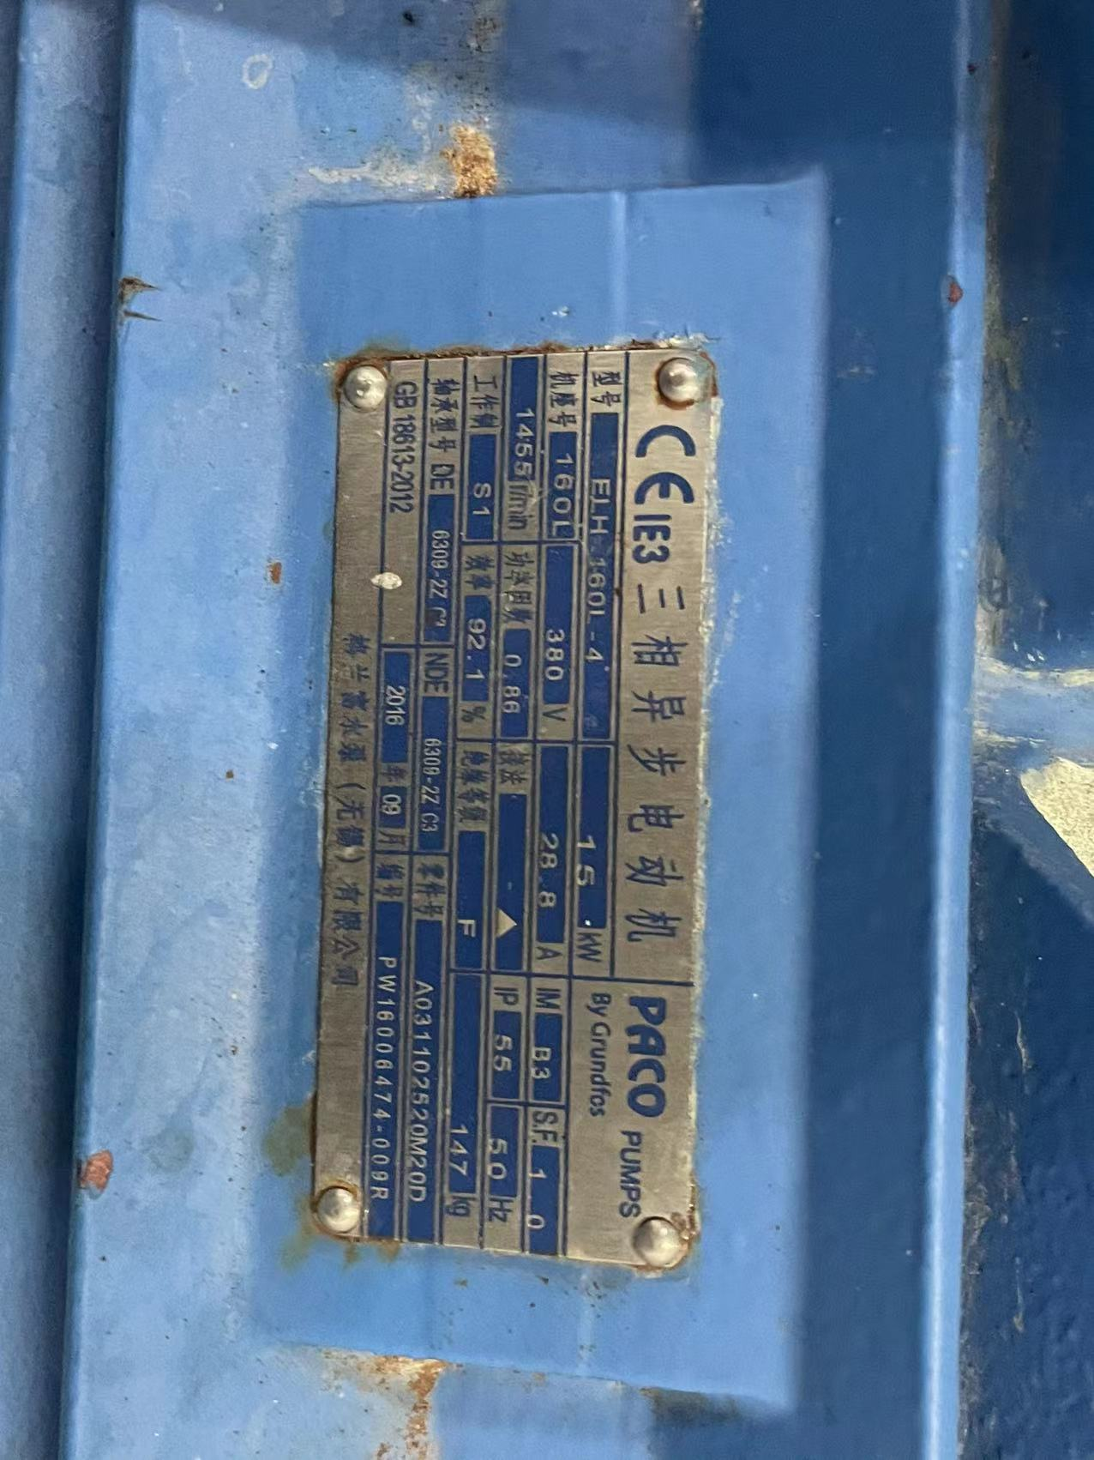
2 | 比赛池换热泵 | 5.5 | 2 | 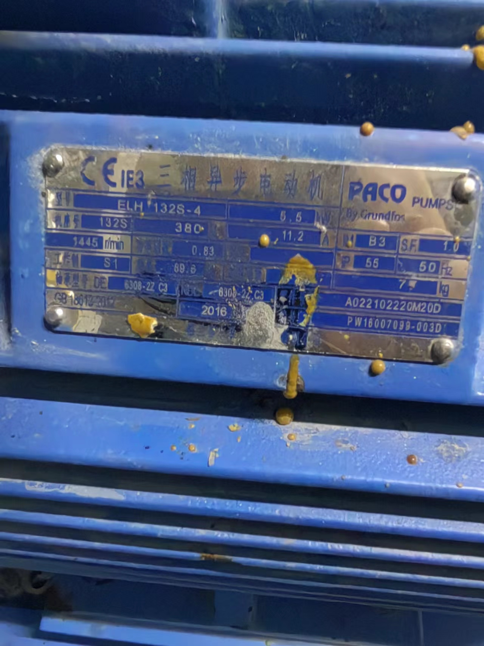
3 | 训练池循环泵（已完成节能改造，需接入自控系统） | 11 | 3 | 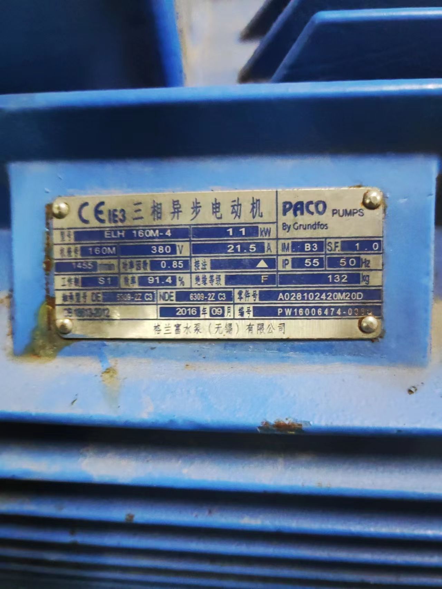
4 | 训练池换热泵 | 4 | 2 | 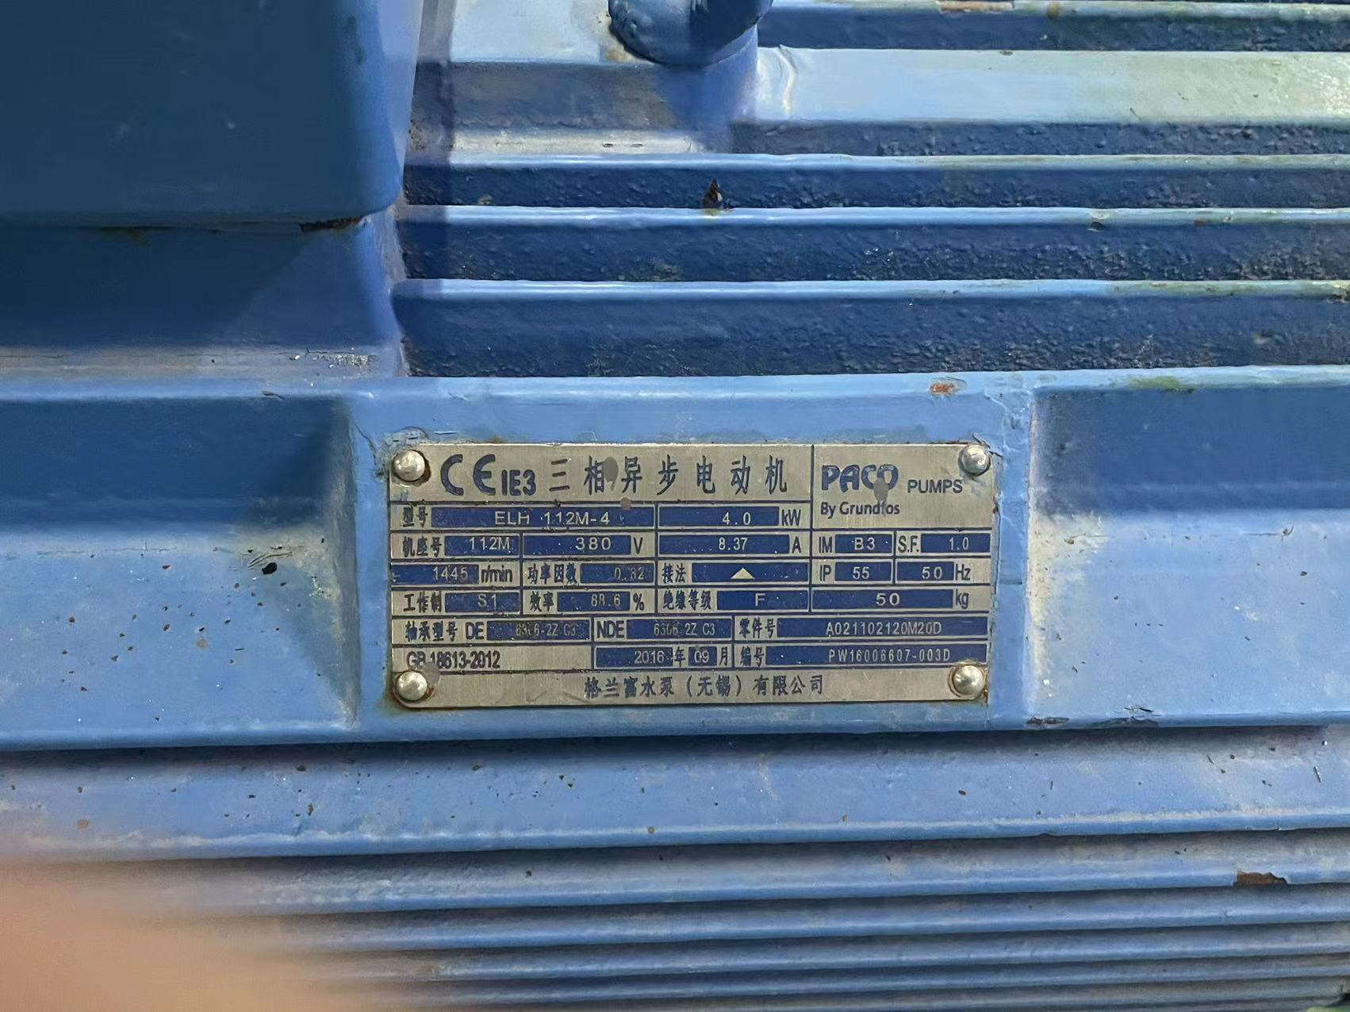
5 | 儿童池循环泵 | 11 | 3 | 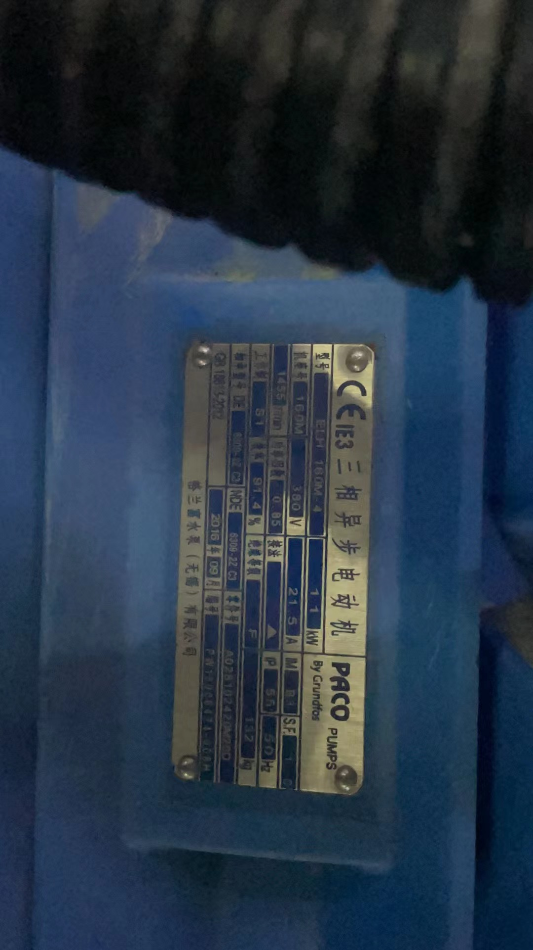
6 | 儿童池换热泵 | 4 | 2 | 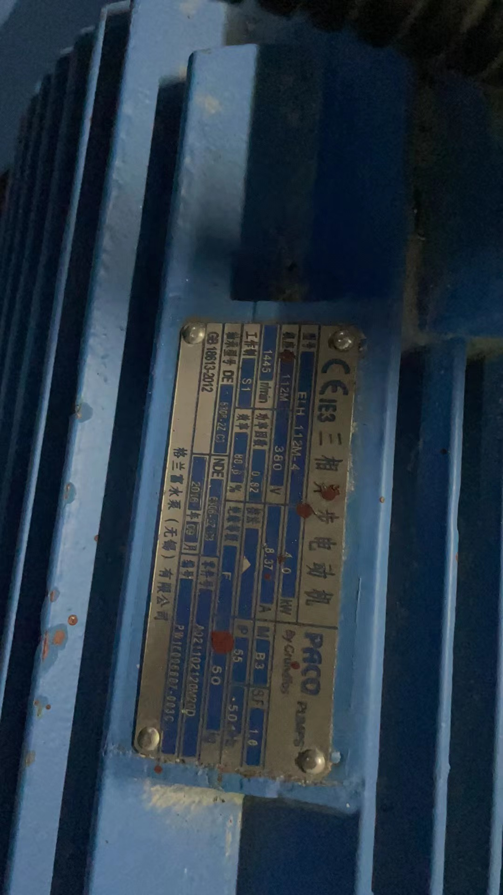
7 | 空气源 | 台 | 41 | 空气源（型号：KFXRS-75II ）须接入自控系统
8 | 附项目前期图纸供参考，实际以现状为准（公告附件下载）
四、采购内容
1、整体要求
1）根据现状及项目前期图纸及现场踏勘情况，对水池系统主要耗能系统新增节能技术改造优化方案及改造，减少能源成本支出，提高节能。
2）能耗数据采集，随时查询，并根据采集数据进行统计分析，监测异常能源用量，对能源智能仪表故障进行报警，提高系统信息化、自动化水平。
3）远程抄表：电表实现远程抄表功能，在控制中心操作站电脑可一键查询电表实时数据，数据统计和数据导出，减少人工抄表数据错误导致的损失和工作量，节约人力成本。
4）智能控制：水池系统可实现一键循环或冲洗，系统实时监测运行数据，根据水温、水压等情况来控制水池循序系统的设备启停，达到节能和控制人力成本目的。
5）投标供应商需要安排人员到现场进行勘查，如未参加由此所造成的风险和损失，由投标供应商自行承担。
2、采购内容及清单
序号 | 名称 | 主要参数 | 数量（项） | 备注
1 | 自控系统
1.1 | 控制系统软件 | 包括软件开发、程序编制、应用调试等 | 1 | 详见技术要求
1.2 | 区域供冷供热能效管理系统（本地系统） | 智能群控 | 1 | 详见技术要求
1.2 | 区域供冷供热能效管理系统（本地系统） | 历史记录 | 1 | 详见技术要求
1.2 | 区域供冷供热能效管理系统（本地系统） | 状态监测 | 1 | 详见技术要求
1.2 | 区域供冷供热能效管理系统（本地系统） | 故障报警 | 1 | 详见技术要求
1.2 | 区域供冷供热能效管理系统（本地系统） | 用户管理 | 1 | 详见技术要求
1.2 | 区域供冷供热能效管理系统（本地系统） | 能耗监测 | 1 | 详见技术要求
1.2 | 区域供冷供热能效管理系统（本地系统） | 报表功能 | 1 | 详见技术要求
1.3 | 工控机 | 操作系统：win7  显示器：27英寸  CPU:INTEL CORE2 I7 7700  内存：16G  硬盘：2T  集成显卡：Inter3100  声卡：ACL888  PCI插槽：3  PCIE插槽：16  USB接口：10  COM:6  IDE:1  以太网接口：双千兆网口  键盘、鼠标：1套 | 1 | 不低于该配置
1.4 | 工业级以太网交换机 | 支持8个10/100/1000Mbps自适应RJ45端口 | 1 | 不低于该配置
1.5 | ups | 3000VA/2400W | 1 | 不低于该配置
1.6 | 柜体和柜内器件及安装 | 含 | 1 | 不低于该配置
1.7 | 其他配套设备及辅材 | 含 | 1 | 不低于该配置
2 | 水处理系统节能改造
2.1 | 儿童池、训练池水泵智能控制柜 | 远程控制和数据采集监控 | 1 | 详见技术要求
2.2 | 比赛池水泵智能控制柜 | 远程控制和数据采集监控 | 1 | 详见技术要求
2.3 | 儿童池循环泵变频改造柜 | 改造11KW水泵，3台 | 1 | 详见技术要求
2.4 | 儿童池换热泵变频改造柜 | 改造4KW水泵，2台 | 1 | 详见技术要求
2.5 | 训练池换热泵变频改造柜 | 改造4KW水泵，2台 | 1 | 详见技术要求
2.6 | 比赛池循环泵变频改造柜1 | 改造15KW水泵，2台 | 1 | 详见技术要求
2.7 | 比赛池循环泵变频改造柜2 | 改造15KW水泵，2台 | 1 | 详见技术要求
2.8 | 比赛池换热泵变频改造柜 | 改造5.5KW水泵，2台 | 1 | 详见技术要求
2.9 | 低压控制柜改造 | 为满足基本改造项目的配电端需求 | 1 | 详见技术要求
2.10 | 空气源热水器接入模块 | 将室外41台中广空气源热水器（型号：KFXRS-75II）接入软件控制 | 1 | 详见技术要求
2.11 | 工程材料、安装调试费（含旧线路拆除整改） | 包括但不限于桥架、控制线缆、通讯线缆、配管、辅材、旧线路拆除整改、安装调试费等全部内容 | 1 | 详见技术要求
3 | 光伏发电系统
3.1 | 光伏组件 | 组件功率不低于550Wp，整体不低于110kwp（优先选择隆基、晶澳、晶科、天合或同档次及以上品牌） | 1 | 详见技术要求
3.2 | 车棚支架 | 镀锌钢大于2.5mm厚度，镀锌厚度65μm或以上 | 1 | 详见技术要求
3.3 | 逆变器 | 110KW（优先选择华为、阳光、古瑞瓦特或同档次及以上品牌） | 1 | 详见技术要求
3.4 | 并网设备 | 低压380V配电柜 | 1 | 详见技术要求
3.5 | 监控系统 | 含 | 1 | 详见技术要求
3.6 | 其他配套设备及辅材 | 含 | 1 | 详见技术要求
3.7 | 涉及的相关拆除及安装费 | 含 | 1
四、技术要求
1、自控系统
1）控制功能
①可在总控制室远程优化控制各系统设备远程自动化运行并将可通过视频监控系统远程监控设备本地实际运行情况，包括：中央空调自动化控制系统、定压给水自动化控制系统、热水定压自动化控制系统等；
②数据监控平台，可以直观显示设备的运行状态以及运行参数。并具备故障报警，能耗监测和报表总结等功能；
③具备将现有节能控制设备纳入本系统进行统一管理的能力；
④具备软件接口，预留接入虚拟电网或控制中心平台的能力。
2）泵组控制柜控制范围
序号 | 被控设备名称 | 数量 | 被控设备编号 | 控制方式 | 说明
1 | 循环泵 | 10 | HP-01  HP-02  HP-03  HP-04 | 远程智能控制 | 包括：启停（DO）、运行（DI）、故障（DI）、手/自动（DI）、智能采集、智能给定，需提供满足自控需求的水泵控制柜。
2 | 热泵 | 6 | CHWP-01  CHWP-02  CHWP-03  CHWP-04  CHWP-05 | 远程智能控制 | 包括：启停（DO）、运行（DI）、故障（DI）、手/自动（DI）、工/变频（DI）、智能采集、智能给定，需提供满足自控需求的水泵控制柜。
3 | 电动阀 | 9 |  | 远程I/O开关控制 | 包括：开阀（DO）、关阀（DO）、阀门开到位（DI）、阀门关到位（DI）、阀门故障（DI）、手/自动控制（DI），需提供阀门控制柜。
4 | 电表 | 7 |  | 数据采集通讯 | 包括：三相电流、三相电压、有功功率、有功电度、功率因数等
3）电表改造
将新增控制柜电表通过MODBUS RTU协议采集数据到网关利用通讯骨干网将数据回传至控制中心自控计量系统，实现远程抄表功能。
4）通讯骨干网铺设
拟在馆内敷设光纤通讯骨干网，使馆内被动设备等数据上传至数据中心。各被控系统采用有线以太网与光纤通讯骨干网连通。
2、水处理系统节能改造
1）基本要求
①须提供详细的节能改造方案、节能原理以及达到节能效率的测试报告或证明文件；
②要求整体节能（节电）效率达到20%以上；
③成熟的本地运维团队；
④质保期不少于两年。
2)改造范围
序号 | 项目名称 | 参数 | 数量（项） | 备注
1 | 儿童池、训练池水泵智能控制柜 |  | 1 | 远程控制和数据采集监控
2 | 比赛池水泵智能控制柜 |  | 1 | 远程控制和数据采集监控
3 | 儿童池循环泵节能改造柜 | 改造11KW水泵，3台 | 1 | 节能改造
4 | 儿童池换热泵节能改造柜 | 改造4KW水泵，2台 | 1 | 节能改造
5 | 训练池换热泵节能改造柜 | 改造4KW水泵，2台 | 1 | 节能改造
6 | 比赛池循环泵节能改造柜1 | 改造15KW水泵，2台 | 1 | 节能改造
7 | 比赛池循环泵节能改造柜2 | 改造15KW水泵，2台 | 1 | 节能改造
8 | 比赛池换热泵节能改造柜 | 改造5.5KW水泵，2台 | 1 | 节能改造
9 | 空气源接入模块 | 将室外41台中广空气源热水器（型号：KFXRS-75II）接入软件控制 | 1 | 集中控制空气源热泵远程开关
3、光伏发电系统
1）基本要求
①在水泥屋顶和车棚处安装光伏设备，根据现场探勘情况，提出解决方案；
②需包括车棚支架安装；
③监控系统：含气象五要素采集器及视频监控系统；
④质保期不少于五年。
2）品质要求
①光伏组件：组件功率不低于550Wp，整体不低于110kWp（优先选择隆基、晶澳、晶科、天合或同档次及以上品牌）；
②支架：热镀锌支架，压块等配件采用全铝材质，螺栓为304不锈钢；
③逆变器：优先选择华为、阳光、古瑞瓦特或同档次及以上品牌；
④其他配件：配套开关等选用国内一线品牌；
⑤线缆: 国内一线品牌。

五、项目进度要求
本项目分两阶段实施，请投标人根据阶段划分进一步细化成工作计划：
第一阶段：合同签订之日起60个日历天内完成全部系统供货、安装和调试，初步验收通过后投入试运行；
第二阶段：试运行且正常运行3个月后进行第二阶段验收（试运行期间因其他工程施工导致暂停运行的，试运行期限顺延）。

六、技术资料
1、投标人和提供的技术文件与项目实施及其提供的设备(硬件和软件)达到招标人技术和质量要求。所投产品必须是符合国家有关强制标准和认证，否则验收不合格；是符合国家有关规定的原厂商生产或授权生产的原装正品，否则验收不合格。
2、投标人提供的技术文件应该真实、全面、完整、详细，应以中文书写。
3、投标人提供的技术文件应是能满足系统进行所需的安装调试、操作使用及维护管理等所有设备的详细技术资料。包括但不限于图纸、程序、点表等，版权归甲方所有。
4、中标单位将所供货物的产品序列号、保修卡、合格证、测验报告等信息逐一进行登记，经采购人核对无误后加盖中标单位项目章，交采购人保管备查。
5、中标单位在完成项目验收后，将原始程序以光盘、U盘的形式移交至甲方。如程序后续有修改，应更新交付给甲方的程序，保证甲方所接收的程序为最新程序。
6、中标单位在完成项目验收后，将图纸、点表等资料以纸质形式移交至甲方。如后续有修改，应更新交付给甲方的资料，保证甲方所接收的资料为最新资料。

七、安装、调试、验收
1、投标人负责所提供的设备、软件的安装、调试及开通，采购人予以配合。
2、设备、软件安装、调试所需的工具、仪表及安装材料等应由投标人自行解决。
3、投标人应向用户提交测试内容和方法。
4、安装要求：
1）设备到货同时提供详细施工方案（包括阶段时间、阶段目标计划、各阶段运行保障、各阶段验收确认安排等内容），施工方案经业主审核确认后，方可施工。
2）施工过程应严格执行相关的强弱电施工规范，并保证施工安全。
3）中标单位应根据采购人的需要，在规定的时间内保证质量完成系统建设。
5、施工过程中应科学、合理地掌握与其他工程界面的协调、交叉。
6、全部调试完成后，中标单位向采购人申请验收。经采购人初步验收合格并进入试运行，试运行期期限为90天。
7、试运行阶段项目与原系统进行综合对比节能（节电）率不低于20%，并经采购人认可，否则视为验收不通过。
8、设备试运行期满合格并达到采购人需求，由采购人组织相关人员进行验收，并签署验收单。若有需要，质保期内，中标单位需继续为采购人提供无偿服务。
▲9、整个项目质保期为最终验收通过之日起不少于2年，其中光伏系统质保期不少于5年。

八、技术服务
1、投标人应确保其技术建议以及所提供的设备的完整性、实用性，保证全部系统及时投入正常运行。否则若出现因投标人提供的设备不满足要求、不合理，或者其所提供的技术支持和服务不全面，而导致系统无法实现或不能完全实现的状况，投标人负全部责任。
2、在质保期内，中标单位应对货物出现的质量及安全问题负责处理解决并承担一切费用。
3、质保期内，因人为因素出现的故障不在免费保修范围内。超过保修期的机器设备，终生维修，维修时只收部件成本费。

九、其他

付款及其他要求详见第二部分合同格式。

第五部分 评标原则及方法
根据《温州市市属国有企业采购管理办法（试行）》的有关招投标规定，结合本工程的实际，按照公平、公正、科学、择优的原则选择中标单位，特制定本评标办法。
一. 总则
评标活动遵循公平、公正、科学、择优的原则；评标活动依法进行，评标过程严格保密；评标活动及当事人接受依法实施的监督。
二．评标组织
1、评标委员会：采购单位依法组建评标委员会，评标委员会由专家库中随机抽取，由5人或5人（含）以上单数组成（其中经济、技术类专家占总数2/3以上），采购单位需委派的，只可委派1人担任评标委员会成员。评标委员会的成员在评标过程中必须严格遵守《温州市市属国有企业采购管理办法（试行）》等有关法律、法规的规定。评委会负责本次招标的评标活动，并向采购单位推荐中标供应商。
2、业务监督机构：本次招标由温州市城市建设发展集团有限公司负责监管。
三.评标办法及程序
本评标办法采用综合评分法。
1、初步评审
1）投标供应商资格审查
对投标供应商按采购文件规定的合格投标供应商的资格符合性审查条件进行投标供应商资格符合性审查，如有不符者，作无效投标处理，不进入下阶段评审。
2）投标文件是否对采购文件提出的所有实质性要求和条件做出响应，有无重大偏差；如有重大偏差项目之一者，作无效标处理，不进入详细评审。
3）对存在细微偏差的投标文件，通知其投标供应商进行必要的澄清和补正。
2、详细评审
评标委员会对初步评审合格的投标文件，依照本办法对其技术部分和商务部分作进一步评审、比较。本次评标分技术资信评审、商务评审两部分进行，采用百分制计分（其中：技术资信权重值70%，商务权重值30%）。先评技术资信标，再进行商务标评审，技术资信标不合格的投标供应商做无效标处理，不进入商务标评审。
3、评标、决标
1）技术资信评审：评标委员会成员经过阅标、审标和询标，综合评审意见，根据评标打分标准表，对照投标供应商的投标文件分别进行打分，投标响应的偏离或优化由评标委员会成员集体认定（须由三分之二以上评委认定），各评委有效评分的算术平均值即为投标供应商的技术资信标得分。
2）严禁投标供应商串标，如发现哄抬投标价，投标报价明显高于同类产品同期市场价格的，经三分之二以上评委认定后，评标委员会有权否决其投标。
评标办法的解释权归采购单位。
四. 评标细则
1、技术资信分的评定（70分）
各评委成员按下列评分项目进行评定，每人一张评分计算表，由评标委员会成员各自评定打分并记实名。如任何一张表的一项评分内容分值超过规定的范围，则该张表无效。评标委员会成员对各投标供应商的各项评分内容评分的合计分的算术平均值为该投标供应商技术资信分的最终得分（四舍五入，保留小数点后二位）。
序号 | 考评项目 | 评分标准 | 分数范围
1 | 投标产品情况 | 根据各投标人提供的投标产品的行业知名度、市场占有率、性能先进性等况进行综合评价（0-6分） | 6
2 | 供应商业绩 | 提供2020年1月1日以来类似项目业绩：每个有效业绩得1分，最高得2分。  注：提供完整合同复印件加盖公章，时间以合同签订时间为准。 | 2
3 | 项目组人员 | 根据项目组人员配置是否齐全、合理，评分（0-3分）  注：提供项目人员近三个月内的本单位在职社保证明材料、毕业证书、职称证书等证明材料复印件加盖公章，否则不得分。 | 3
4 | 方案优化 | 评标委员会根据投标供应商提供的方案优化及设备配置的完整性、合理性及可操作性进行综合评价（0-10分） | 10
5 | 项目实施方案 | 根据投标供应商针对本项目实际情况的实施方案完整性、合理性及操作性进行综合评价：  ①综合节能（节电）率达到20%以上（0-20分）  ③对现有设备（含现有节能设备）的接入控制与集控能力（0-10分）  ④供货设备清单及安装调试方案（0-7分）  ⑤工期计划及安全质量保障（0-3分） | 40
6 | 售后服务方案 | 根据投标供应商投入本项目的设备的售后服务的范围和完善程度综合评价：  ①在整体质保期2年的基础上，每增加半年加0.5分，最多加2分。  ②在光伏系统质保期5年的基础上，每增加半年加0.5分，最多加1分。  ③质保期承诺及保修部件范围、故障响应修复时间、故障响应承诺时间（0-3） | 6
7 | 技术培训措施 | 根据投标供应商针对本项目的技术培训措施的完整性、合理性及操作性进行综合评价（0-3分） | 3
1）评标委员会、采购机构在项目评审直至合同签订、履约期间，有权要求投标供应商出具投标文件中的合同原件，予以确认其的真实性和有效性，如出现与事实不符等情况，将根据有关规定以“提供虚假材料谋取中标”予以处理。
2.商务评审（30分）
满足采购文件要求且投标综合单价最低的投标报价为评标基准价，其余投标供应商投标价与该基准价对比，计算出商务报价评分值（保留小数2位）：
1）有效投标供应商的投标报价等于评标基准价时其价格分为满分30分；
2）其他投标供应商的价格分按以下公式计算：
投标报价得分 =（评标基准价/投标供应商投标价）×30（四舍五入，保留小数点后2位）
3、有效投标供应商的综合得分为技术资信分和商务（报价）分的总和。
4、评标委员会认为供应商的报价明显低于其他通过符合性审查供应商的报价，有可能影响产品质量或者不能诚信履约的，应当要求其在评标现场合理的时间内提供书面说明，必要时提交相关证明材料（提供成本核算书等资料）；供应商不能证明其报价合理性的，评标委员会应当将其作为无效投标处理。
5、评标委员会按各有效投标供应商综合得分高低顺序排列，综合得分前两名的投标供应商依次作为第一中标候选供应商和第二中标候选供应商，并提交评标报告。
6、评标委员会、采购人对决标结果不做任何解释，也不保证最低价中标。
五、定标办法
1、 本次采购由评标委员会依据法律、法规及采购文件有关规定在有效标中按投标供应商的最终得分（即技术资信分与商务（报价）分之和）高低进行排序，得分前二名的投标供应商推荐为第一和第二中标候选人（得分相同的投标报价低的排序第一；得分且投标报价相同的，抽签决定排序）。
2、采购人根据评标委员会的意见进行最终确认中标候选人。
3、 排名第一的中标候选人放弃中标；或者因不可抗力提出不能履行合同；或者采购文件规定应当提交履约保证金而在规定的期限内未能提交的；或未能在规定时间内与采购单位签订合同的；或者经质疑，采购人审查后，排名第一的候选人在本次采购活动中确实存在违法违规行为或其他原因使质疑成立的，采购人可以直接确定排名第二的候选供应商为中标供应商，或重新组织采购活动。
六、确定中标人
评标结束后，采购人将在温州国企采购平台、浙江省政府采购网发布采购公告的网站上公示中标结果。中标公告期为1个工作日，在公告中标结果的同时，采购人向中标供应商发出中标通知书。
各投标供应商对评标结果如有异议，可在中标结果公告之日起7个工作日内以书面形式向采购人进行署名投诉或提出质疑，但需对投诉或质疑内容的真实性承担法律责任。
七、投标供应商义务
投标供应商应随时接受评标委员会的询标，解答包括有关的商务、技术问题等。评标结束，所有评标资料存采购机构备查。

